Практикум 1 Сделайте первичную диагностику репутации выбранного Вами объекта

Lamoda — один из ведущих Интернет-магазинов одежды и обуви в России и СНГ, осуществляющий продажу и доставку одежды, обуви, аксессуаров, косметики и парфюмерии, а также оказывающий услуги фулфилмента (хранения, упаковки и доставки товаров) третьим лицам. Проект lamoda.ru был создан в 2010 году немецкой компании по созданию стартапов в Интернете Rocket Internet. Целью генерального директора lamoda.ru Нильса Тонзена было сделать компанию лидером по продаже обуви в Интернете в России. Так как на рынке на тот момент уже был серьезный конкурент, компания была вынуждена предложить нечто большее. Следуя этому намерению, Lamoda сумела привлечь новые инвестиции, общая сумма которых дошла до двухсот миллионов долларов, что стало самым крупным вложением в Интернет-бизнес в России. Получив в распоряжение такой капитал, компания значительно расширила свой ассортимент, обрела собственные склады и организовала собственную службу логистики. Эти нововведения позволили компании ввести функцию бесплатной доставки вещей для примерки. Новая опция оказалась крайне востребованной, так как разрешила главную проблему, с которой сталкивались клиенты Интернет магазинов – просчет в размерах. Кроме того примерка одежды – это наиболее важное удовольствие шопинга, которого раньше покупателям Интернет-магазинов приходилось лишаться. Помимо вложений в развитие бизнеса, Lamoda уделила внимание маркетинговым коммуникациям: разместила рекламу в журналах и на билбордах, а также наняла сотрудников для продвижения в Интернете.
Аудитория Интернет-магазина — женщины от 20 до 40 лет, три четверти всей аудитории имеют средний доход и 21% высокий. Уровень образования 40% клиентов lamoda высшее и 44% среднее-специальное. Наибольший процент клиентов сосредоточен в Санкт-Петербурге. Незамужняя половина целевой аудитории много работает и не успевает ходить по магазинам. Замужняя половина аудитории сидит дома с детьми и также не может найти времени на шопинг. Кроме того значительная доля аудитории магазина живет в регионах, где ассортимент магазинов ограничен, и поэтому заказ одежды из Интернета – это единственная возможность следовать моде. Заказ по Москве и 60 крупным городам доставляется в течение одного дня, по другим городам от 2 дней до недели.
Интернет-магазин Lamoda представляет 2000 брендов, имеющих различную ценовую политику. На сайте представлены одежда, обувь и аксессуары начиная от самых бюджетных фирм, таких как “LOST INK” и заканчивая такими брендами премиум класса, как “Versace”. Привлекательность Lamoda не ограничивается бесплатной доставкой одежды и широким ассортиментом. Покупая вещи на Lamoda, можно сэкономить даже покупая дорогую одежду, так как интернет-магазин распространяет скидочные купоны, которые пользуются большой популярностью и зачастую являются основным импульсом к покупке. Также компания до июля 2015 года сотрудничала с бонусной программой Много.ру, которая давала возможность воспользоваться баллами от покупок у компаний-партнеров, оплачивая заказы с lamoda.ru.
Компания Lamoda имеет политику корпоративной социальной ответственности. Она занимается благотворительностью в рамках проекта “Я лечу”, суть которого состоит в помощи детям, страдающим от онкологических заболеваний. Lamoda.ru выпустила коллекцию футболок, часть прибыли от которых направляется в благотворительный фонд “Подари жизнь”.
На сегодняшний день Lamoda является одной из самых быстро развивающихся российских компаний в области Интернет-коммерции. Ее ежегодный доход составляет 3,8 миллиардов рублей. Кроме того Lamoda является одним из самых инвестируемых Интернет-проектов в России. В него вложились такие компании как Access Industries Леонарда Блаватника, Summit Partners, Tengelmann Ventures , холдинг PPR и JP Morgan Asset Management. Также Lamoda оказывает поддержку молодым брендам таким как “LOST INK”.
Однако, как это нередко бывает с такими успешными компаниями, вокруг Lamoda ходят скандальные слухи. Существует предположение, что магазин имеет огромный долг и не окупает себя. Основой для таких суждений служит предположение, что бесплатная доставка для примерки обходится Lamoda очень дорого, а клиенты часто отказываются от покупки примеренных вещей. По этой причине было введено ограничение – бесплатная доставка только при покупке от 1500 рублей. Также поводом для сплетен служит строгая конфиденциальность в вопросах разглашения экономических показателей. Помимо этого также ходят легенды о жесткости и грубости директора компании по отношению к подчиненным. Бывшие сотрудники заявляют, что руководитель компании Владислав Лансбергис часто оскорблял и унижал их, а также требовал работать внеурочно, не оплачивая эти часы. Кроме того, недовольства Интернет-магазином исходят от покупателей. Часто встречаются жалобы на то, что на сайте размещены неверные описания товаров, что не всегда можно воспользоваться скидочными купонами, так как на их использование существуют ограничения, о которых сообщают уже тогда, когда совершается оплата, а также на то что очень сложно совершить возврат товара.
Продвижение Lamoda в социальных сетях отчасти похоже на продвижение ее конкурентов в социальных сетях. Интернет-магазин wilberries.ru представлен в таких сетях как Вконтакте, Facebook, Twitter, YouTube, Instagram и Google+ , а asos.com имеет рускоязычные страницы в Вконтакте на Facebook и в Instagram. Вот наиболее распространенные виды постов этих компаний на Facebook – это фотографии новых моделей одежды, красивые картинки с обращением (в Вконтакте такие же).(рис. 1)
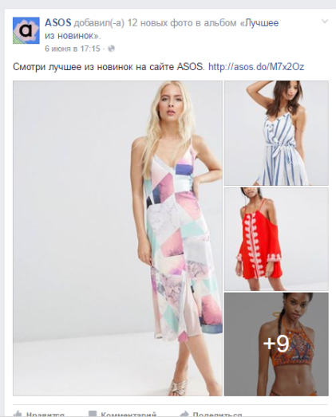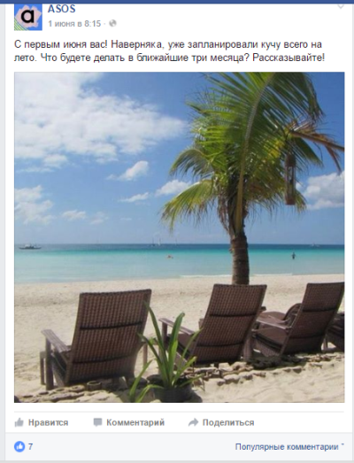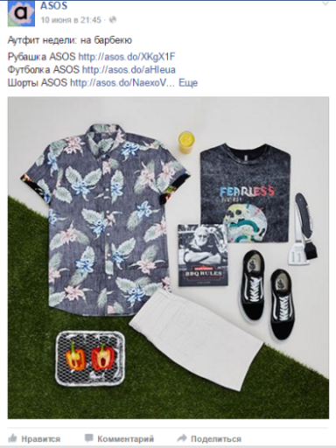
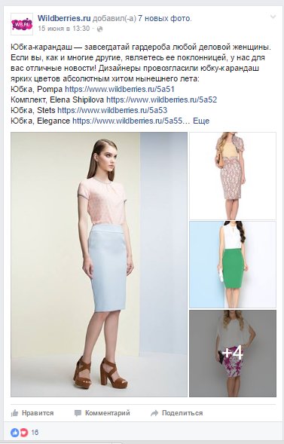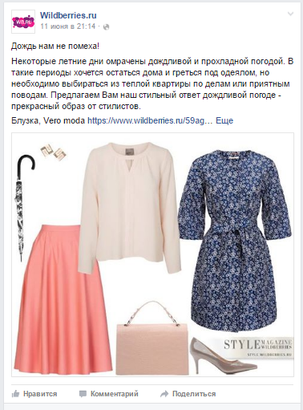
Рисунок 1 – Внешний вид постов в магазине lamoda.ru

Теперь рассмотрим посты lamoda.ru. Страницы компании представлены в таких социальных медиа, как Вконтакте, Instagram, Одноклассники, YouTube и Google +. До ноября 2015 года также действовала страница в Твиттере. Так же на сайте интернет - магазина есть блог о моде и стиле жизни. В разных социальных сетях контент немного отличается друг от друга, но категории постов одинаковые. Над их созданием работает не только smm-менеджер, но и фотографы, визажисты и дизайнеры, которые позволяют создавать качественные и оригинальные изображения, позволяя не прибегать к услугам банков фотографий.(рис. 2)
Итак, разберем структуру поста в сообществе компании в Вконтакте.
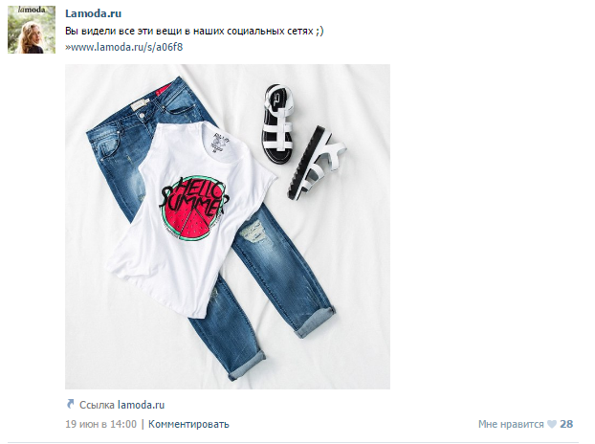
Рисунок 2 – Структура поста компании

Как мы видим, публикация состоит из фотографии и небольшого текстового сообщения со “смайликом” (он создает ощущение живого общения) и ссылки на сайт. Важно отметить, что фотография имеет красивую композицию и цветокоррекцию. Некоторые из избражений в постах особенно красивы, являясь “eye candy” (приятное на вид изображение доставляющее удовольствие своей эстетикой). Как можно видеть в комментарии на изображении ниже, красивое изображение вызывает желание совершить покупку.

Практикум 2 Выполните задание и загрузите отчет в систему Определить:
1.Реагировать или не реагировать (на что? почему? когда?)
2. Решение реагировать надо принять на основе рисковой схемы. а) Условия реагирования на негатив (наличие восклицательных знаков, единичек, кол-во репостов, комментариев, особых слов-триггеров и пр.); б) Кто реагирует? (адвокат бренда, фанаты, тролли, др., и что именно они делают, их схема действий).
В чем отличие скандала непосредственно в розничном магазине от скандала на странице магазина в соцсетях? Если ругань в традиционном магазине наблюдают не больше 10 случайных покупателей, то конфликт в соцсетях могут видеть сотни пользователей. От этого страдает репутация бизнеса. При этом от недовольных покупателей не застрахован никто.
Как отвечать на негативные комментарии? 1. Негатив обоснованный Такой комментарий отличается большим объемом и конструктивной критикой. К вам в соцсети пришел клиент, которого что-то не устроило. Теперь он очень-очень недоволен. Может срываться на эмоции, но всегда описывает проблему. Как перевести в позитив? Извинитесь. Признайте ошибки. Поблагодарите за отзыв. Предложите выход из ситуации. Да, вы люди, которые тоже могут ошибаться. Но готовы исправляться, потому что цените любимых клиентов.
Пример: «Заказала в вашем магазине сумку, курьер привез, взял деньги, но отказался распаковывать, развернулся и уехал. Открыв пакет, я увидела, что на коже сумки заломы, ее невозможно носить! У вас ужасный сервис! А курьер ваш — хамло!»
Вариант ответа: «Добрый день! Негативные отзывы слышать неприятно, но обратная связь помогает исправить сервис. Спасибо, что написали нам. Курьер повел себя неправильно, и с ним будет проведена беседа. Предлагаю вам такой вариант — бесплатный обмен сумки на новую. Вам подходит? Напишите мне, пожалуйста».
2. Негатив эмоциональный Этот отзыв просто пропитан негативными эмоциями. Человек пишет такой комментарий, чтобы выплеснуть гнев. Статьи по теме POS-материалы: как эффективно продвигать товары Бизнес на пластиковых окнах: как найти клиентов и увеличить продажи Реклама в магазине: организация рекламы и продвижения товаров
Развитие и продвижение бизнеса с помощью группы ВКонтакте Как найти базу для e-mail рассылок клиентам Добиваемся позитива. Проявите сочувствие. Расскажите, что вы делаете, чтобы исправить ситуацию. Попросите описать историю подробно, то есть переведите эмоцию в конструктив. Далее просто отрабатывается схема №1. Пример: «Ужасный магазин. Где вы нашли таких мерзких продавцов — не дали примерить платье и еще нахамили. Никогда больше к вам не приду». Вариант ответа: «Здравствуйте! Искренне сожалею о сложившейся ситуации. Мы следим за уровнем сервиса и обязательно разберемся. Напишите мне подробности в личном сообщении, чтобы мы могли исправить ситуацию и наказать виновных. Надеюсь, что в дальнейшем история не повторится, и вы останетесь нашим клиентом». Читайте также: Вирусный и партизанский маркетинг на примерах
3. Волна негативных комментариев Такие комментаторы, приходят в ваше сообщество для самовыражения из другого ресурса, отличаются желанием поскандалить. Иногда это засланные конкурентами люди. Обычно их комментарии не содержат сведений о посещении магазина, их возмущает какая-то абстрактная вещь. Пример сообщений такого рода: «На полках одна отрава», «Продавцы хамы», «Отвратительный сервис».
Отвечать на такие комментарии надо обязательно. Попросите описать ситуацию, которая их возмутила, подробно. Пообещайте разобраться. Вероятно, следующего комментария не последует. 4. Тролли Их отличает желание ввязать администратора сообщества в бессмысленный диалог. Например, зашедший гость вдруг начинает обсуждать политику. Или спорить о качестве абстрактного товара. Например, когда тролль пишет: «Сколько можно покупать это китайское барахло», он желает втянуть вас в беседу о качестве вашего товара. Варианты действий. Раньше пиарщики советовали удалять такие комментарии и блокировать пользователя. Но сейчас тролли стали опытнее, они приходят снова с другого аккаунта с претензией об удалении комментария, пытаясь втянуть в новый скандал.
Поэтому, желательно, чтобы у вас был еще один аккаунт от пользователя, который может ответить троллю какой-нибудь шуткой и фразой, что комментарий похож на троллинг. Так вы дадите понять другим пользователям вашего сообщества в соцсети, что этого тролля кормить не стоит

Практикум 3 Выполните домашнее задание и загрузите его в систему. Выберите любые инструменты по управлению репутацией в сети из чек-листа Дмитрия Сидорина и внедрите их в рамках своей компании. Напишите краткий отчет о полученных результатах

Одной из основных задач присутствия бренда в соцсети является получение фидбэка, прямая коммуникация с клиентом. Крупная компания, которая пиарится в соцсети и работает с массовой аудиторией, обычно нанимает и крупное smm-агентство. Оно в оперативном режиме обрабатывает запросы всех клиентов. Закрыть комментарии, значит спрятаться от аудитории, признав свое поражение. Важно понимать специфику канала. В данном конкретном случае необходимо привлечь большее количество специалистов и обрабатывать все комментарии.
Так как удалить негатив и закрыть комментарии в критической ситуации, значит потерять доверие и свою аудиторию. Я лично знаю серьезных людей, которые общаются не только в интернете, но и встречаются с негативщиками. Выясняют проблемы и мотивы подрывной деятельности. И более того, в дальнейшем они еще и помогают людям, которые ранее фактически лили на них грязь в социальных сетях. Конечно, здесь речь не идет о массовом сегменте, где десятки тысяч людей.
Однако единственный путь - вести диалог. Читайте также: Как сделать бесплатную СМС-рассылку? Совет эксперта: как быстро реагировать на любые отзывы Евгений Курочкин, агентство маркетинговых решений «Ивент Эксперт» (Новосибирск), специалист по интернет-маркетингу: Для любой компании (и в b2c, и в b2b) важно наладить качественный контакт с потребителями своих товаров и/или услуг, и самым эффективным способом контакта является использование соцсетей и мессенджеров. Это позволит оперативно реагировать на любые отзывы ваших потребителей (как позитивные, так и негативные).
Есть несколько несложных правил, которые должны выполняться в любой бизнес-практике: в соцсетях должна быть включена возможность отправить сообщение в сообщество компании; на официальном сайте и в сообществах компании желательно написать, как именно потребитель может задать интересующий его вопрос; отдел маркетинга (или специально подготовленный и назначенный для выполнения этой миссии специалист) должен в режиме онлайн отслеживать упоминания компании, его продуктов и сотрудников в медиа-пространстве (желательно как с применением специальных сервисов, так и вручную), оперативно отвечать на запросы (личные сообщения сообществам) в соцсетях, упоминания (@) сообществ компании, отзывы на специальных сайтах.
Чаще всего (когда речь идёт о честном бизнесе) негативный отзыв или претензию потребителя можно превратить в положительный, просто быстрым ответом и последующим быстрым решением его вопроса. Для облегчения работы лучше подключить все каналы коммуникации к CRM - это облегчит и получение сообщений от потребителей, и контроль выполнения, и перенаправление запросов к соответствующим сотрудникам или службам компании.

Герчикова И.Н. Менеджмент: Учебник. 2-е изд., переаб. И доп. М.: Банки и биржи, ЮНИТИ, 2015. – 40 с.

